**Итоговое аттестационное задание Бочков А.В.**

1. **Краткое описание продукта.**

Из статистики взятой с интернета, большинство опрошенных (75%), вне зависимости от убеждений, читают гороскопы. Из них 45% делают это ради развлечения, но не верят в них, 23% специально не ищут, но, когда встречают, — читают и доверяют, 4% живут, сверяясь с ними ежедневно, 3% смотрят ретроспективно в конце дня. Остальные 25% никогда к ним не обращаются и не читают.

56% не полагаются в своей жизни на различные практики или суеверия. Для 44% важно прибегать к нерациональному способу познания мира: из них 22% верят в народные приметы, 13% — в астрологию, 5% — в предсказания и 4% спрашивают совета у карт таро.

Доверие гороскопам среди женщин ожидаемо выше, чем среди мужчин - 76% против 62%.

С древних времен люди пытались предсказать свое будущее, используя для этого специальные ритуалы, обращаясь к погодным явлениям и, конечно же, к положению звезд. В наше время, чтобы узнать будущее люди используют гороскопы. По каким же причинам мы читаем гороскопы и что они для нас значат?

Почувствовать себя в безопасности

Желание заглянуть в свое будущее всегда является попыткой обезопасить себя от чего-то плохого. Например, когда нам предстоит важная встреча, мы читаем в гороскопе, что на этой неделе нас ждет успех, и после этого мы успокаиваемся. Согласно исследованиям американских психологов, 70% информации в гороскопах является положительной. И даже если мы прочитали в гороскопе что-то плохое, то мы найдем другой, в котором нас будет ждать светлое будущее.

Получить поддержку

Часто мы обращаемся к гороскопам, когда находимся в сложной ситуации. Здесь гороскоп заменяет нам друга, который говорит, что все будет хорошо. Ведь в гороскопе вы никогда не прочитаете, что с вами случится несчастье или что вас ждет банкротство. Если в гороскопе и присутствует негативная информация, то обычно в виде предостережения, например, в начале года есть риск заболеть, поэтому уделите время своему здоровью.

Разобраться в себе

При чтении гороскопа у нас часто возникает ощущение, что кто-то «другой» думает о нас и знает нас. Например, в гороскопе мы получаем информацию о себе: козероги – одиночки, львы любят быть на первом плане и т.д. Таким образом, гороскоп помогает нам разобраться в нас самих. Соглашаясь или не соглашаясь с теми характеристиками, которые нам предлагают, мы выстраиваем свое представление о себе.

Читая гороскопы, мы не задумываемся о том, что тысячи людей рождены под тем же знаком зодиака, что и мы. Мы воспринимаем информацию индивидуально для нас, придавая ей личный смысл, встраивая события своей жизни в полученную из гороскопа информацию. Многие люди читают гороскопы, но верить ли в них на 100% или же прислушиваться к себе, каждый человек решает для себя сам.

Интересные факты*

88% россиян знают, какому знаку зодиака соответствует их день рождения.

57% полагают, что им присущи черты, которые свойственны людям, родившимся под их знаком зодиака.

52% просматривают астрологические прогнозы: 44% делают это иногда из интереса; 8% обращаются к ним регулярно и относятся очень серьезно.

33% сообщают, что обращались к астрологам, причем предсказания сбывались у 18% – иногда; у 11% практически никогда и только у 4% – всегда.

Данным сайтом пользуются: Россия-82,41 %; Казахстан-4,61 %; Беларусь-3,25 %; Украина-2,05 %; Германия-1,40 %; Другие-6,28 %.

1. **Описание тестируемой части продукта.**

Тестируемая часть Гороскопы-Тайны имени

1. Функциональное описание. Определить значение имени можно множеством способов. Астрономия так же определяет значимость имени и характер обладателя – тут помогают прогнозы, звезды и расположение планет. А имеются и иные методы, правда, в их точности приходится сомневаться, ведь ни один гороскоп, составленный в университете имен лучшими специалистами и астрологами, не расскажет со стопроцентной точностью об ожидающей человека с тем или иным именем доле. И определить ее не может не один гороскоп… В общем, от именоформы зависит все – характер, будущее, положение в обществе.

Согласно нумерологии, число вашего имени влияет на области вашего личного и профессионального развития. Наше имя, то, как нас называют при рождении — это наша личность, наш личный бренд. Нумерология вашего имени раскрывает вашу судьбу. Когда вы расшифровываете буквы своего имени, вы можете раскрыть намерение числа имени. Внутри вас есть знание вашего величайшего потенциала. Внутри вас есть призвание, которое всегда направляет вас в направлении, которое удовлетворит цель вашей души. Используйте свое имя при рождении, чтобы расшифровать ваше число имени.

Тестируемый функционал раздела "Тайна имени" состоит из следующих блоков:

* Блок поисковой строки. Содержит поле ввода имени, поля с выпадающим текстом с условиями фильтра и кнопки отправки запроса;
* Блок поиска имени по алфавиту. Содержит список ссылок в виде букв, расположенных по алфавиту, а также возможность выбора мужских или женских имён.

1. **Описание функционала, который не будет протестирован**

В разделе «Тайна имени» не будет протестирован функционал ленты новостей и блоки рекламы, так как это не относится к области тестирования гороскопов в общем и к тестированию раздела «Тайна имени» в частности.

1. Используемые инструменты

* Средства MS Office: MS Word 2013 – для написания итогового аттестационного задания, MS Excel 2013 – для написания тест кейсов и баг репортов
* Инструмент разработчика Chrome DevTools – для анализа времени загрузки сайта

1. Функциональные требования

Сайт «Гороскопы horo.mail.ru» нужен для поиска результата запросов пользователей с помощью заданных параметров.

Функционалы данного сайта:

* “Все гороскопы”. Данный сервис предоставляет пользователю при вводе своей даты рождения определить знак гороскопа, а также можно получить прогнозы различных гороскопов: зодиальный гороскоп, китайский гороскоп, деловой гороскоп и т.д.
* "Сонники снов”. Этот сервис предоставляет возможность толковать сны по различным видам сонников (Лоффе, Миллер, Ванга, по мисс Хассе, Нострадамус). Пользователь может ввести в поле образ сна и и выбрать сонник, после чего получить толкование сна.
* “Тайна имени”. Данный сервис предназначен для определения значения имени. Пользователь может выбрать имя из алфавита либо самостоятельно его набрать, а также отфильтровать мужское или женское имя.
* “Гадания онлайн”. Этот сервис предоставляет возможность погадать различными способами: Салонное гадание, Старинное гадание, Гадание на картах Таро, гадание на рунах, Нумерология, Совместимость имен. В этом сервисе пользователь вводит в поле свое имя и имя партнера, после чего описывается совместимость имен.
* «Статьи». В данном сервисе пользователю предоставляется возможность прочитать различные статьи, связанные с астрологией, а также гороскопы по дням в порядке убывания, начиная с текущей даты.
  1. Тестирование функциональных требований.

Тестирование раздела «Тайна имени» в сервисе «Гороскопы mail.ru»

1. Тестирование функционала поисковой строки. Данный блок состоит из поля ввода, выпадающего списка с возможностью фильтровать поиск по 3 параметрам (Все, Мужские, Женские) и кнопки «Узнать тайну имени».

Требование: ввести имя, выбрать фильтр, нажать кнопку «Узнать тайну имени» (или Enter) - получить текст описания имени. Тестирование проводится методом предугадывания ошибок.

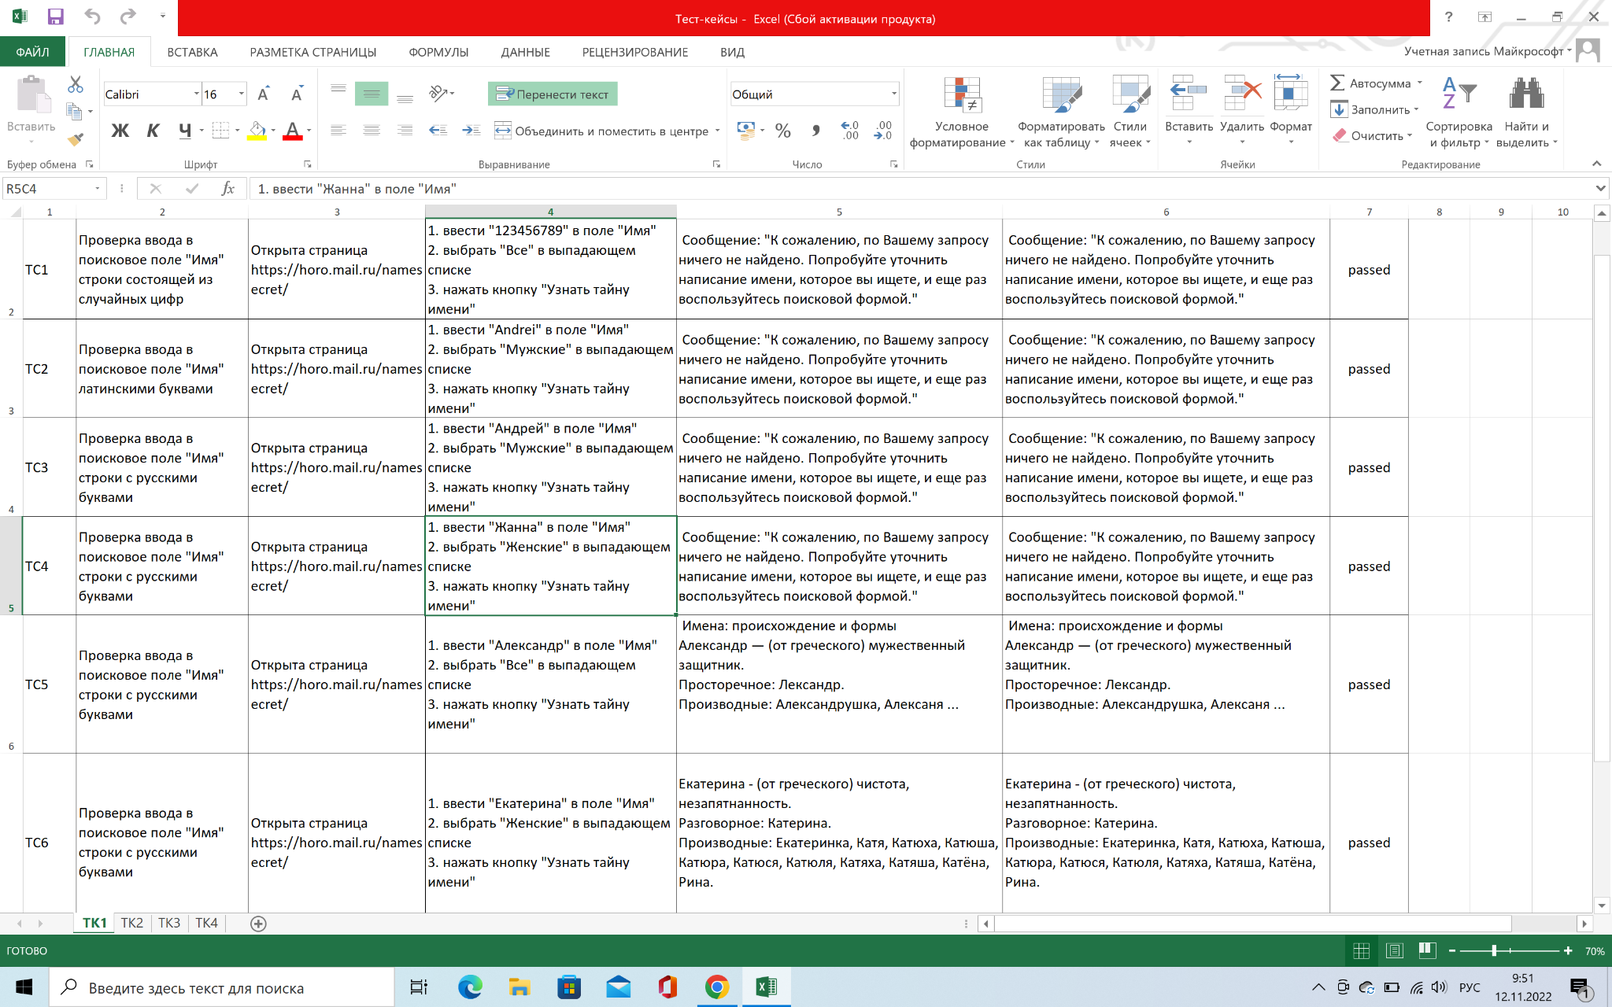

2. Тестирование блока фильтрования по классам эквивалентности (Все имена, Мужские имена, Женские имена) и алфавиту. Тестирование проводится по классам эквивалентности

Требования:

* выбрать фильтр (Все имена, Мужские имена, Женские имена), выбрать букву – получить список имен на выбранную букву;
* нажать «ещё» - получить полный список имен на выбранную букву и по выбранному фильтру;
* нажать на любое имя - получить текст описания имени.

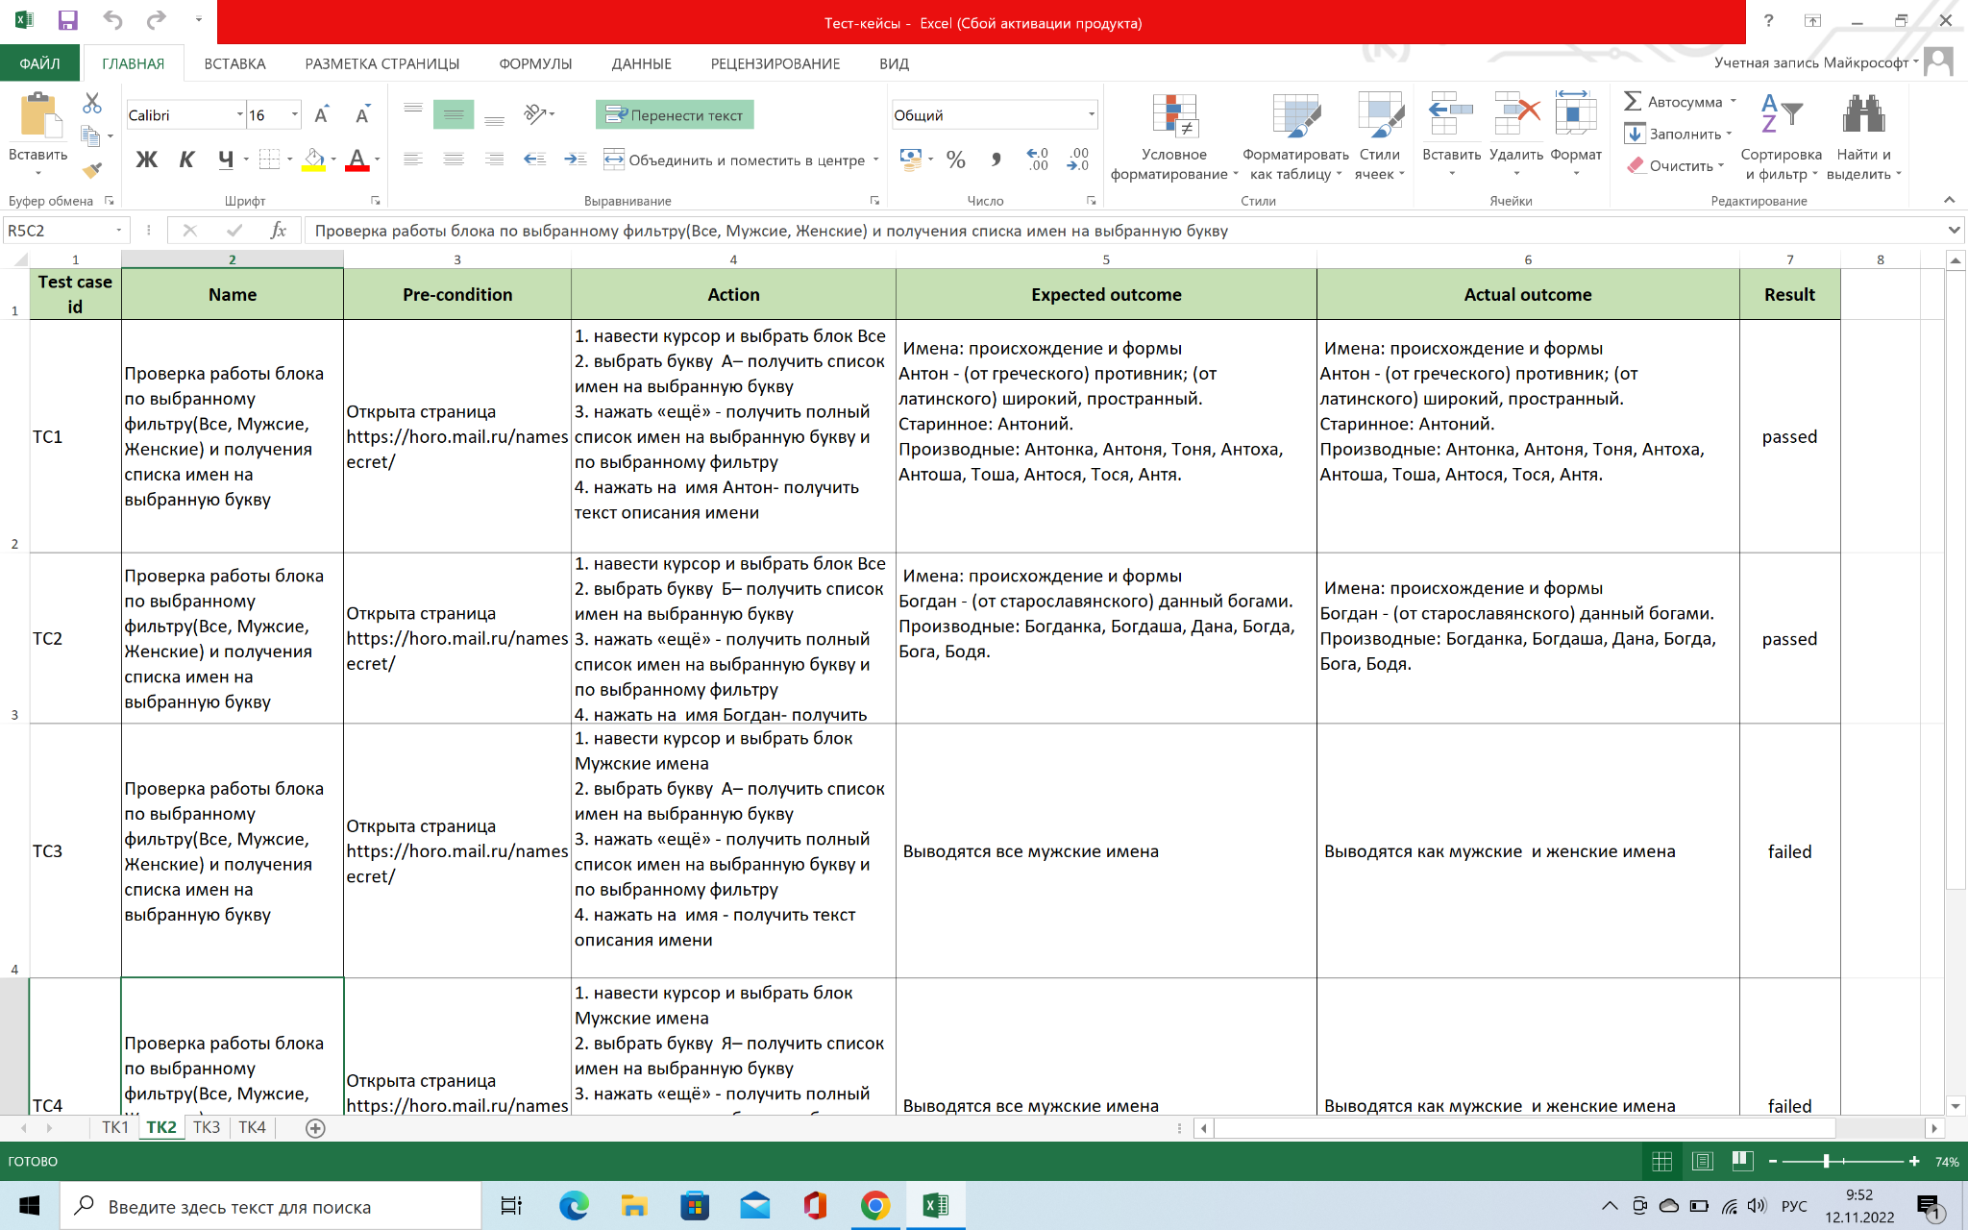

3. Тестирование блока «Подпишитесь на нас».

Требование: переход по ссылкам на страницы пабликов в социальных сетях «VK», «Одноклассники»,. Тестирование, путем нажатия на соответствующие ссылки.

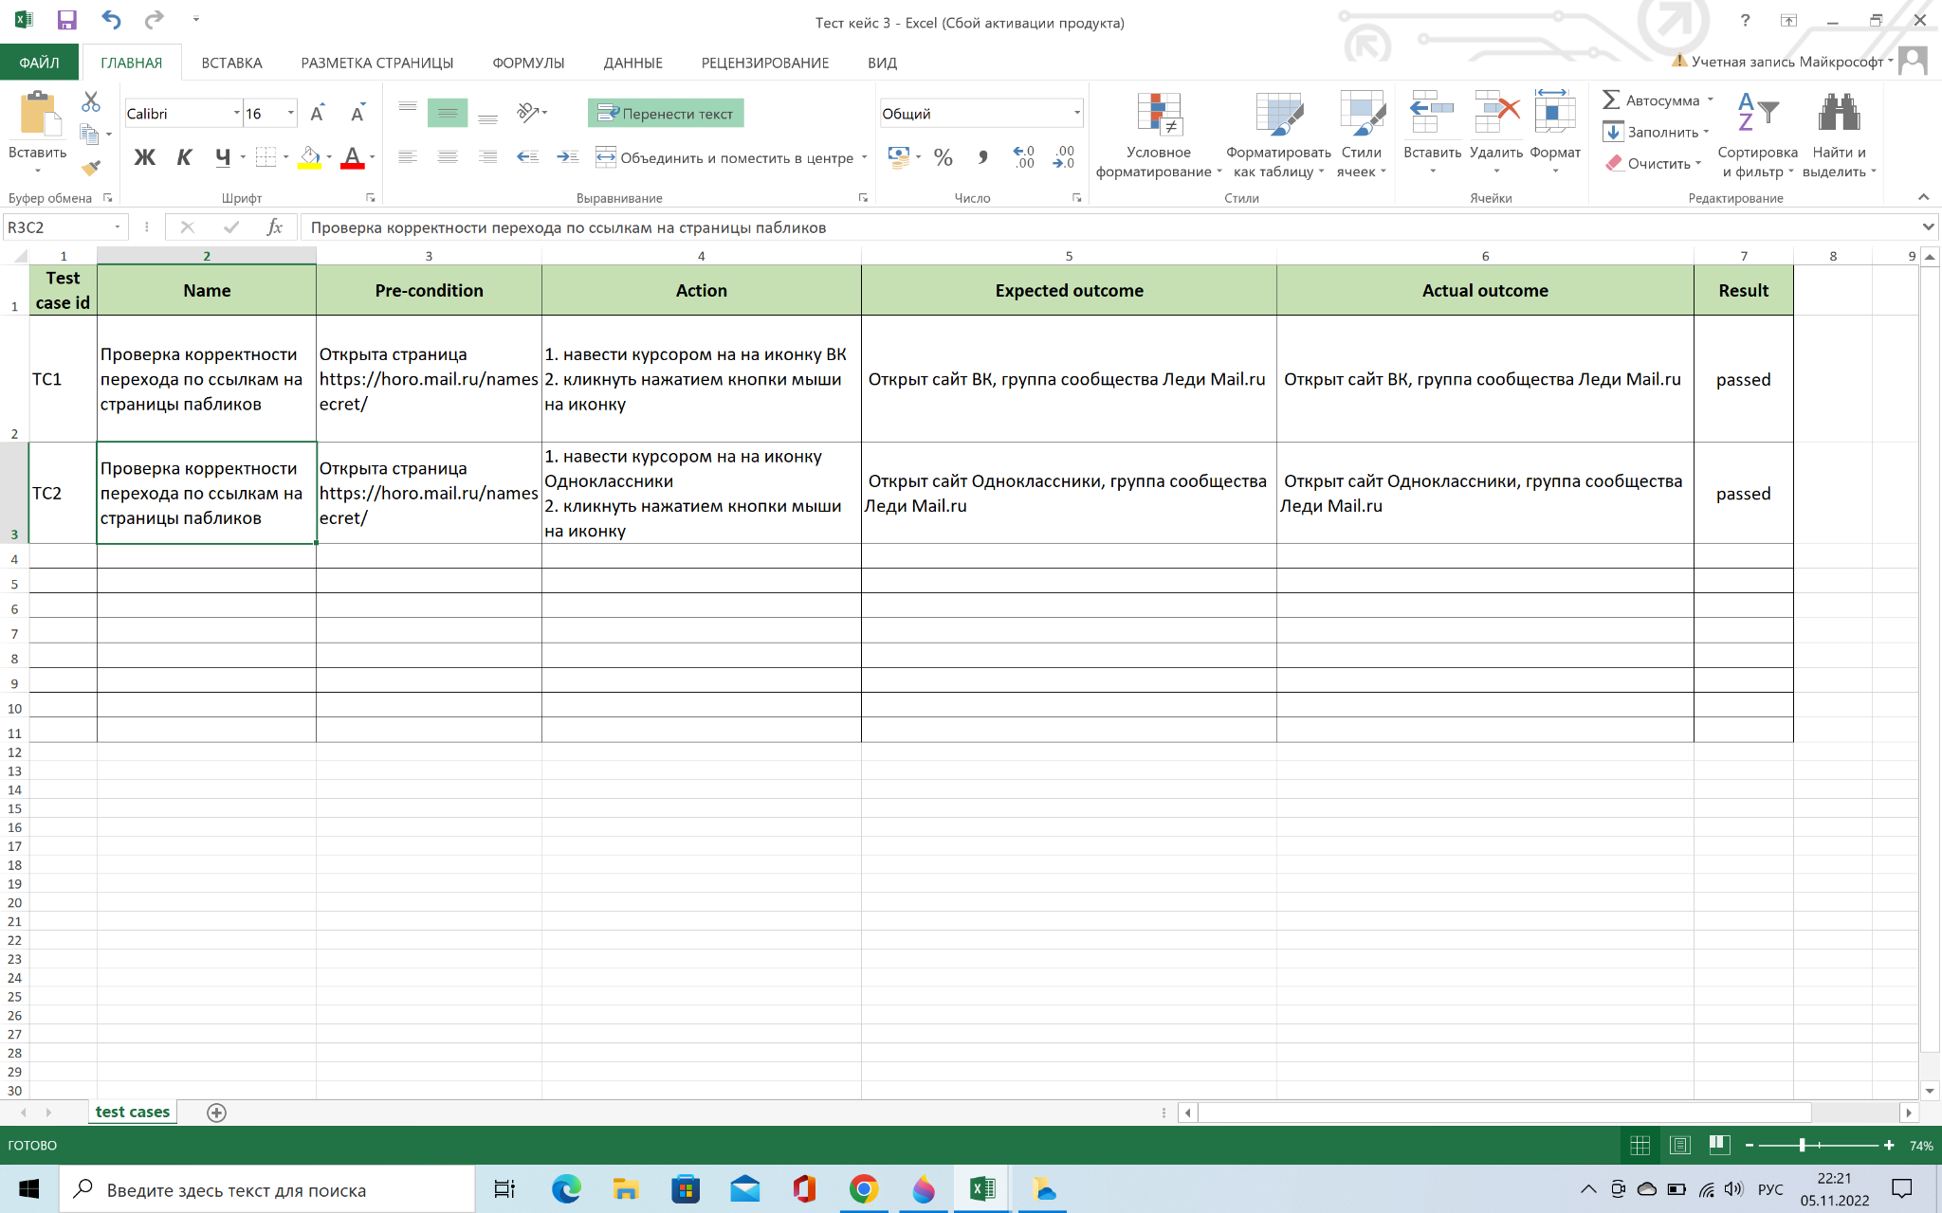

4. Тестирование блока «Рассылка гороскопов».

Требование: при вводе корректного e-mail происходит подписка на гороскопы https://horo.mail.ru/namesecret. Тестирование, путем ввода данных в строку «Email»

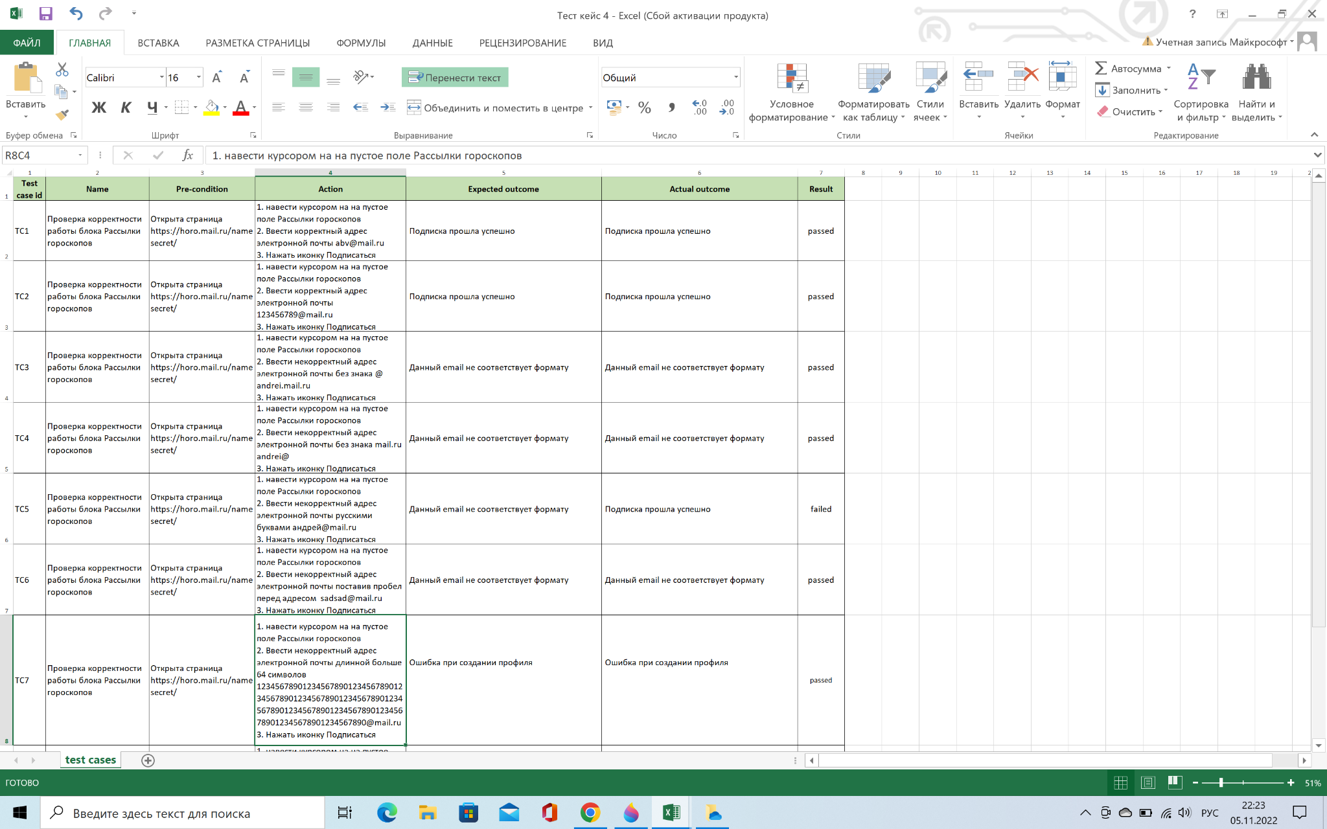 [Тест-кейсы.xlsx](https://docs.google.com/spreadsheets/u/0/d/1QqX2YxDYIdfX4zg2oC9CtW6drNC0M1DX/edit)

* 1. Анализ времени загрузки сайта

Для анализа времени загрузки сайта был использован инструмент Chrome DevTools. На вкладке Networks были выбраны параметры: “Show overview” для просмотра шкалы загрузки элементов сайта, “Group by frames” для группирования хода загрузки по кадрам, “Capture screenshots” для захвата скриншотов хода загрузки сайта. Скорость интернет соединения с провайдером составляла 70Мбит/с. Анализировалась desktop версия сайта. Анализ показал, что полезная информация для пользователя была загружена за 1,17 мс, тогда как полностью сайт загрузился за 3,69 сек.

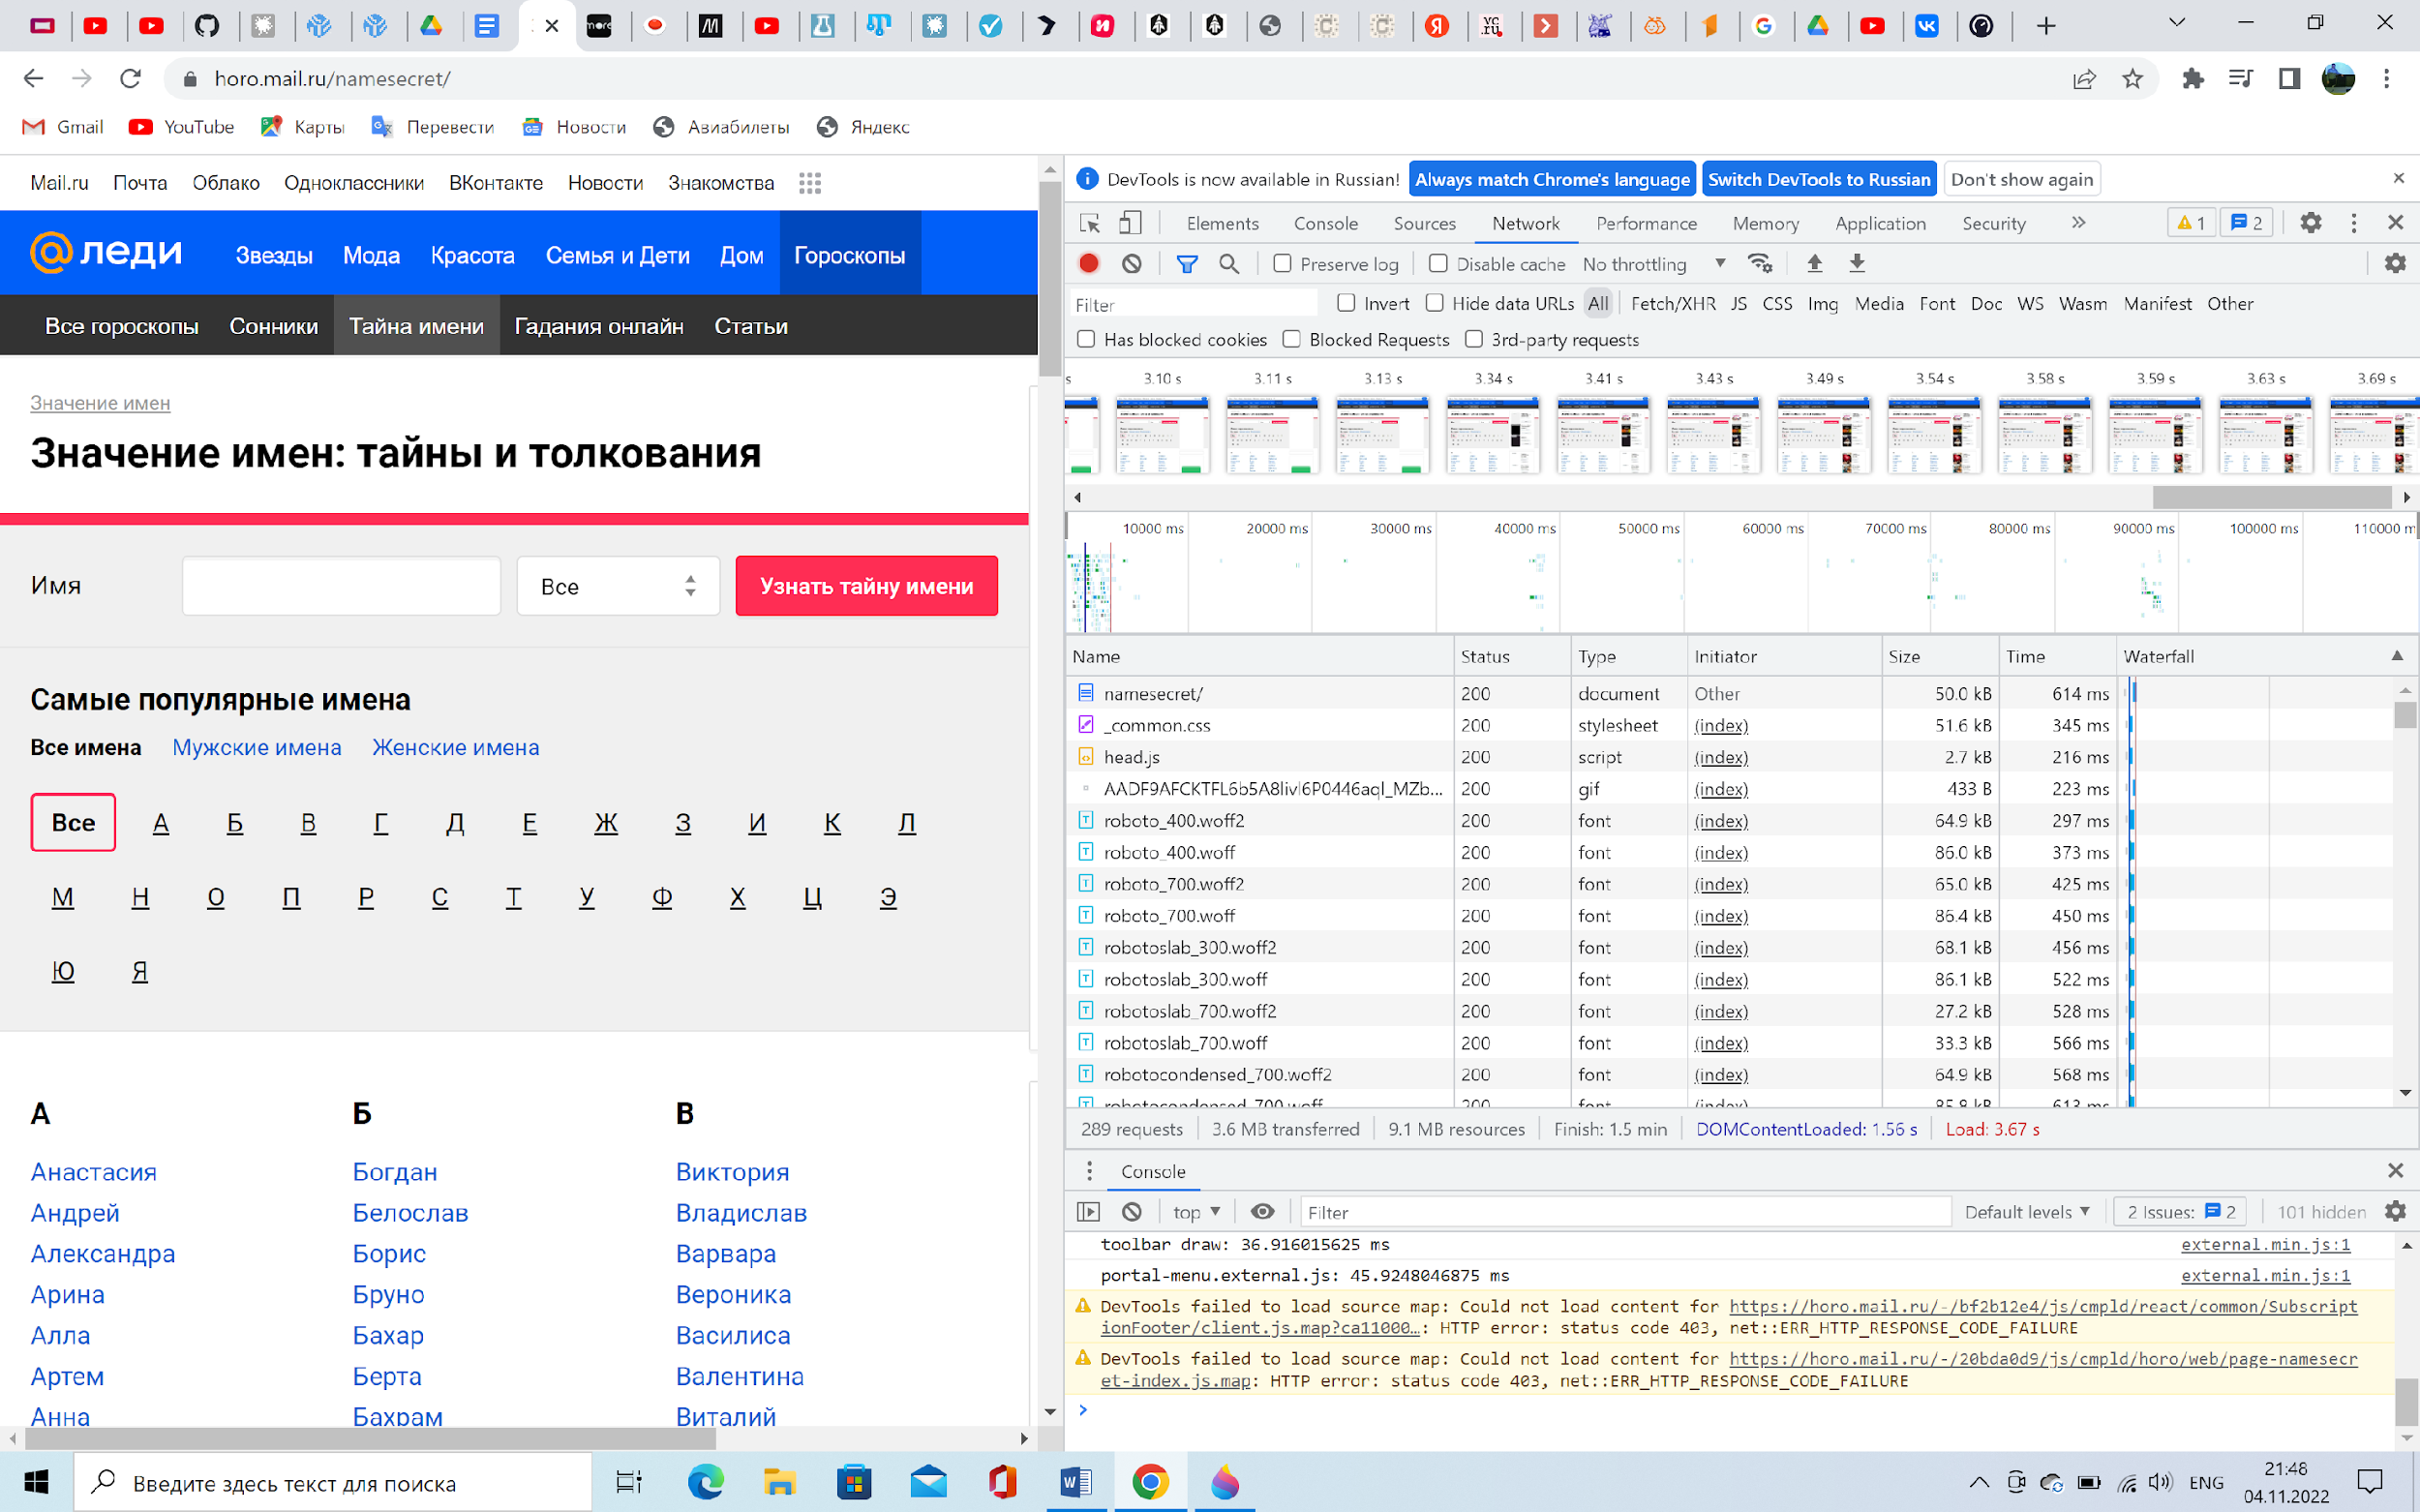

* 1. Найденные ошибки

В процессе тестирования функционала «Тайна имени» было найдено 10 ошибок. Подробный отчет об ошибках представлен ниже:

[Баг-репорт.xlsx](https://docs.google.com/spreadsheets/u/0/d/1spQXp0ZGrK1-b6akrSjQw-ahCxE34CEn/edit)

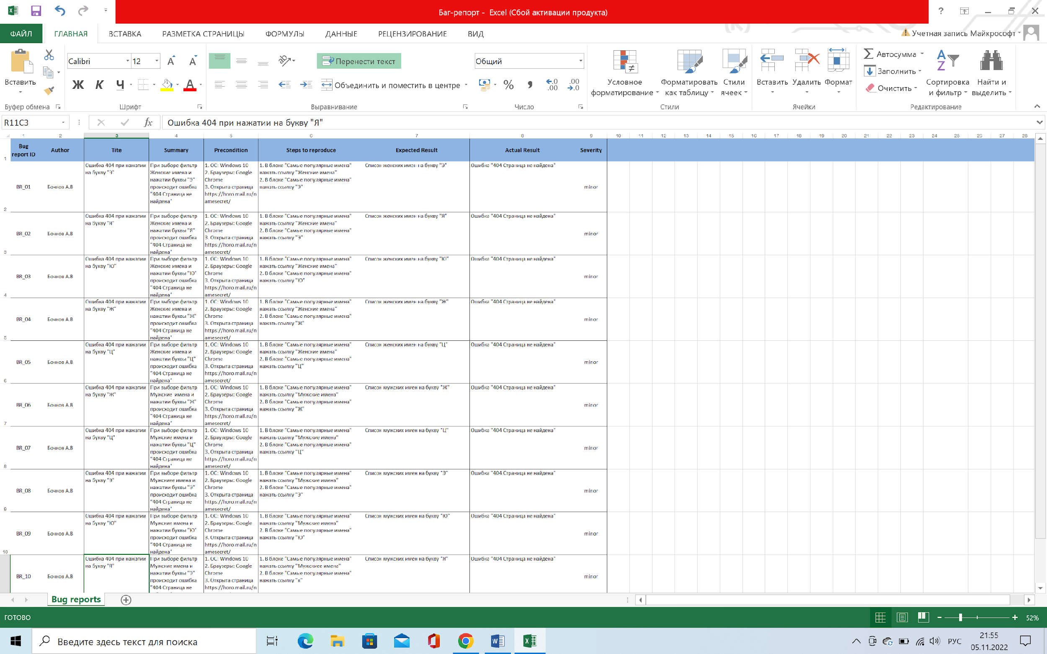

* 1. Выводы

Функциональные требования в продукте «Гороскопы mail.ru» реализованы в полном объеме.

Тестирование заявленного функционала раздела «Тайна имени» проведено в полном объеме.

Критических и блокирующих дефектов не обнаружено. Обнаруженные ошибки не влияют на функционирование продукта в целом.